ariollastationtoto 4
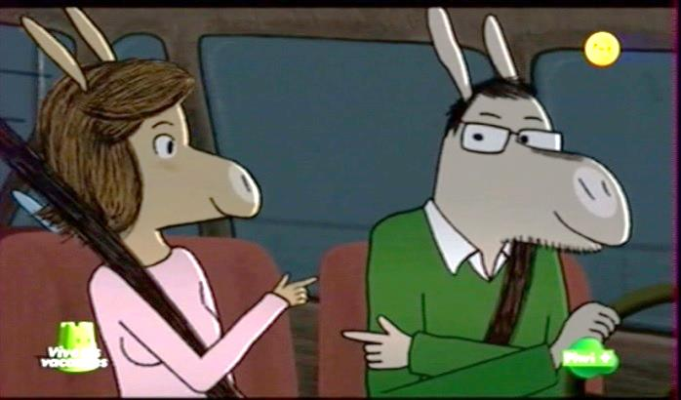
”je dis non, je dis oui...hihihi....”
Eh papa, si on s’arrêtait là-bas prendre de l’___________________à la station Toto!
Non, le réservoir n’est pas encore____________.
Oui, mais___________________________________________!
Moi aussi mon picoti
Bon station-Toto, nous voici!
Je___________________que tu avais envie de faire pipi?
Je préfère y aller avec toi.
___ ________l’essence!
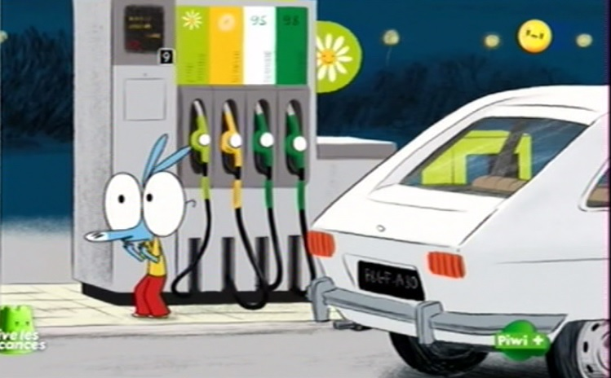
Ouais, ça sent mauvais. Tu ferais mieux d’aller retrouver ta mère à la boutique!
Héhé, on____________vraiment un gros pistolet ce truc!
Ne t’approche pas Ariol! L’essence pourrait gicler!
Ha, tu ne__________pas en mettre un peu plus?
Ah non,___________________c’est plein!
Quelques________________, s’il te plaît!
Ah non, laisse ce________________, c’est_________. Viens! On va payer.
Ahhhh!
C’est qui qui paie? Le grand? Le petit?
Hélas!
Quand c’est cher c’est toujours papa qui paie.
C’est dommage, vous preniez un litre de plus, et vous aviez deux points; là vous n’en avez qu’un!
ah monsieur, s’il vous plaît!
c’est quoi cette histoire de points?
vous n’avez pas_______la__________________devant les pompes? Toto cadeau fait le plein de pod!
Les pods?
C’est des______________________adaptés aux oreilles de chaque animal!
Mes fils ils ont des pods de chiens; il y a aussi des pods de vaches, des pods de chamois, il y en a pour toutes les oreilles quoi
pour moi, c’est des pods d’âne, il_____________________50 points pour en gagner un
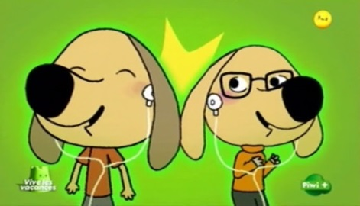
et c’est un point tous les 30 litres, allez j’arrondis, voici deux points
merci monsieur

papa, quand est-ce qu’on va l’avoir notre pod d’âne
ben, tu__________ ______________capable de le calculer tout seul, pour l’instant nous avons deux points, il en faut 50 pour gagner un pod d’âne, combien faut-il de pleins pour y parvenir? euh...alors ça vient?
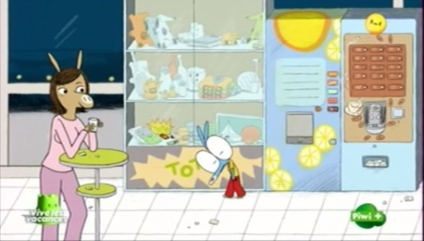
ahh ne me presse pas, ça bloque mon pipi, tu me stresses, tu n’as pas droit de me poser des problèmes, tu n’es pas monsieur le Blunt!
ce n’est pas un problème, c’est un jeu, un jeu d’enfant
je vais voir maman
alors mon petit âne, c’est ce porte-clefs qui te fait rêver?
ben non, mais on n’aura jamais assez de points pour gagner un pod d’âne
dommage, ils ont l’air tout____________________ ces écouteurs
tu sais qu’Ariol est_________________très fort en calcul
j’étais tranquillement_____________________________________pipi et papa m’a fait faire des calculs
ahh, le méchant
c’est simple, il faut 50 points, nous en gagnons deux par plein, sachons qu’on fait environ mille kilomètres par an;
question: à quel âge Ariol aura-t-il accumulé assez de points pour gagner son pod d’âne?
héhé
c’est drôle, oui là c’est drôle mon calcul?
mais non, je viens de lui promettre un pod d’âne pour son anniversaire,_____________________________
merci papa
hmmm, bien calculé, ça t’arrache chez Toto
“je dis oui, je dis non........hihihi...”

